**MÔN GIÁO DỤC THỂ CHẤT 6**

**HỌC KỲ I /Năm học 2021 – 2022**

**TUẦN 16 (từ 27/12/2021 đến 1/1/2022)**

**NỘI DUNG ÔN TẬP KIỂM TRA HỌC KÌ 1**

**Chủ đề: 4**

**BÀI THỂ DỤC LIÊN HOÀN (Nhịp 1-20)**

**\*Mục tiêu:**

- Học sinh biết và đúng từ nhịp 1-20 của bài thể dục liên hoàn.

**\*Yêu cầu:**

- Học sinh tự giác, tích cực chủ động nghiên cứu bài học trên sách giáo khoa, các phương tiện thông tin, video clip, bài tập về nhà của giáo viên.

- Chủ động tích cực thực hiện nhiệm vụ luyện tập được giao.

- Học sinh phát huy và nâng cao tinh thần tự học, tự rèn luyện; thường xuyên tập luyện để củng cố kiến thức và nâng cao sức khỏe, chế độ dinh dưỡng.

**Tư thế chuẩn bị**

Đứng nghiêm

***Nhịp 1***

Chân trái bước sang ngang rộng bằng vai, đồng thời hai tay đưa lên cao chếch chữ V, lòng bàn tay hướng vào nhau, đầu ngửa.

***Nhịp 2***

Hai tay thu ngang vai, đầu các ngón tay chạm mỏm vai, mặt hướng trước.

***Nhịp 3***

Về tư thế nhịp 1 đồng thời hai chân kiễng gót.

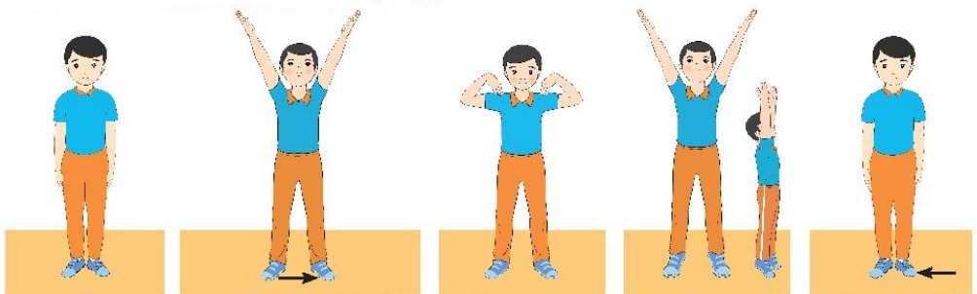

***Nhịp 4***

Chân trái thu về, đồng thời hai tay hạ về tư thế chuẩn bị.

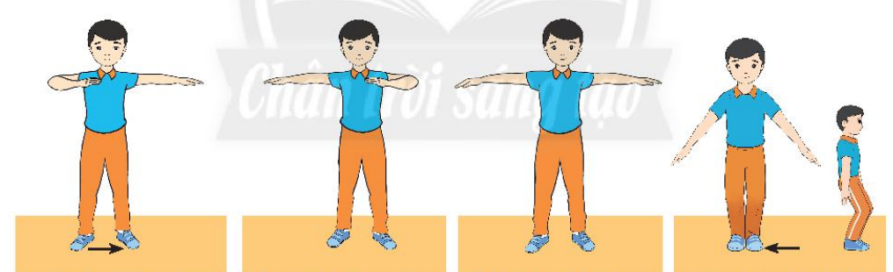

***Nhịp 5***

Chân trái bước sang ngang, đồng thời tay trái đưa ngang vai, cẳng tay phải gập trước ngực, lòng bàn tay sấp.

***Nhịp 6***

Tay phải duỗi ngang vai, cẳng tay trái gập trước ngực, lòng bàn tay sấp.

***Nhịp 7***

Tay trái duỗi ngang vai, lòng bàn tay sấp.

***Nhịp 8***

Chân trái thu về, hai gối khuỵu, đồng thời hai tay duỗi thẳng chếch bên thấp, lòng bàn tay sấp.

***Nhịp 9***

Chân phải đưa sang ngang, bàn chân duỗi thẳng, đồng thời hai tay đưa lên cao áp sát hai tai, lòng bàn tay hướng vào nhau, mắt nhìn thẳng.

***Nhịp 10***

Trở về tư thế như nhịp 8.

***Nhịp 11***

Thực hiện như nhịp 9 nhưng đổi chân.

***Nhịp 12***

Chân trái thu về sát chân phải, đồng thời hai tay thu về tư thế chuẩn bị.

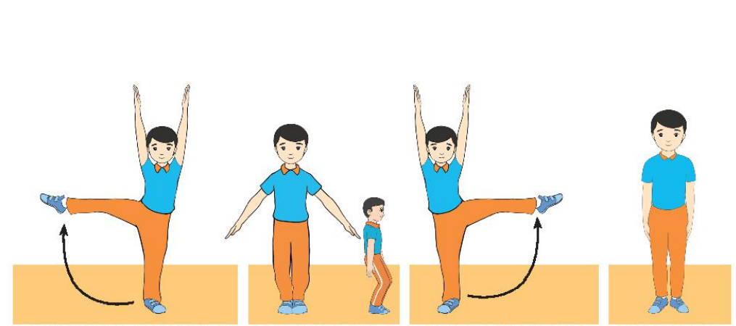

***Nhịp 13***

Từ tư thế chuẩn bị, hai chân bật tách rộng hơn vai, đồng thời hai tay đưa ra trước, lòng bàn tay sấp.

***Nhịp 14***

Bật thu về tư thế chuẩn bị.

***Nhịp 15***

Hai chân bật tách rộng hơn vai, đồng thời hai tay đưa sang ngang lên cao, hai bàn tay vỗ vào nhau.

***Nhịp 16***

Chân trái khuỵu sang trái, chân phải duỗi thẳng, đồng thời hai tay dang ngang, lòng bàn tay sấp.

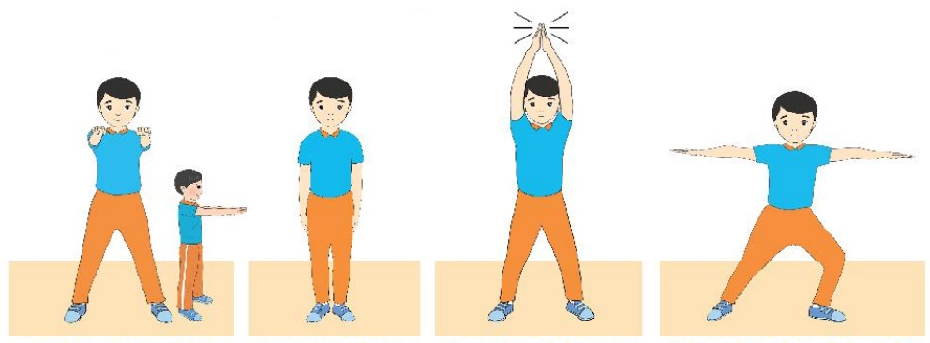

***Nhịp 17***

Chân trái duỗi thẳng, đồng thời hai tay đưa sang ngang lên cao, hai bàn tay vỗ vào nhau.

***Nhịp 18***

Thực hiện như nhịp 16 nhưng đổi chân.

***Nhịp 19***

Chân trái thu về, ngồi trên hai nửa trước hai bàn chân, hai tay chống đất, đầu thẳng, thân hơi cuối.

***Nhịp 20***

Đứng thẳng về tư thế chuẩn bi.

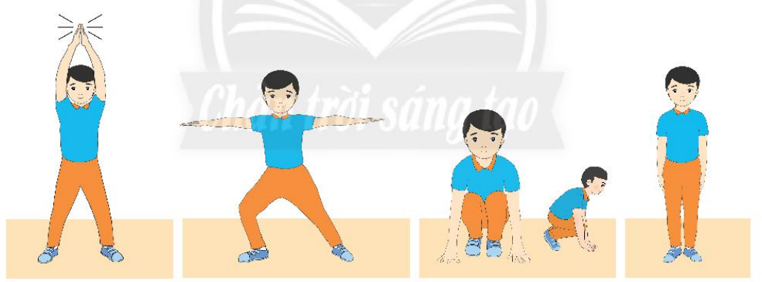

*Link tham khảo bài thể dục liên hoàn:*

***https://www.youtube.com/watch?v=xEtwnZXYLA8***

***\*Chúc các em hoàn thành tốt bài học và rèn luyện thường xuyên để nâng cao sức khỏe!***